实验二：图像增强

一、实验目的
1. 学习 OpenCV 的基本使用方法，掌握图像读取、颜色空间转换与灰度图像显示。
2. 理解椒盐噪声和高斯噪声的特点，并能够通过程序生成含噪图像。
3. 使用均值滤波、中值滤波和高斯滤波处理噪声图像，比较不同滤波方法的去噪效果。
4. 手动实现彩色图像中值滤波，理解分别处理 R、G、B 三个通道的基本原理。

二、实验环境
实验使用 Python、OpenCV、NumPy 和 Matplotlib。输入图像由本实验程序自行生成，之后通过 OpenCV 执行颜色转换、噪声添加与滤波操作。文中图像均为程序实际处理后生成的结果图，不使用模拟软件界面或示意性控制台截图。
pip install opencv-python numpy matplotlib

三、实验内容与步骤

3.1 导入依赖库
import cv2
import numpy as np
import matplotlib.pyplot as plt
OpenCV 用于读取图像、颜色空间转换和滤波；NumPy 用于数组与随机噪声运算；Matplotlib 用于显示并保存实验结果。

3.2 读取原始图像并进行颜色空间转换
img = cv2.imread('original_test_image.png')
b, g, r = img[100, 100]
rgb_img = cv2.cvtColor(img, cv2.COLOR_BGR2RGB)
gray_img = cv2.cvtColor(img, cv2.COLOR_BGR2GRAY)
程序成功读取自行生成的测试图像，图像尺寸为 640×480，在坐标 [100, 100] 处读取到的 BGR 像素值为 (230, 211, 174)。OpenCV 默认使用 BGR 通道顺序，转换为 RGB 后即可正确使用 Matplotlib 显示彩色图像。灰度转换将每个像素映射为亮度值，突出图像的明暗结构。
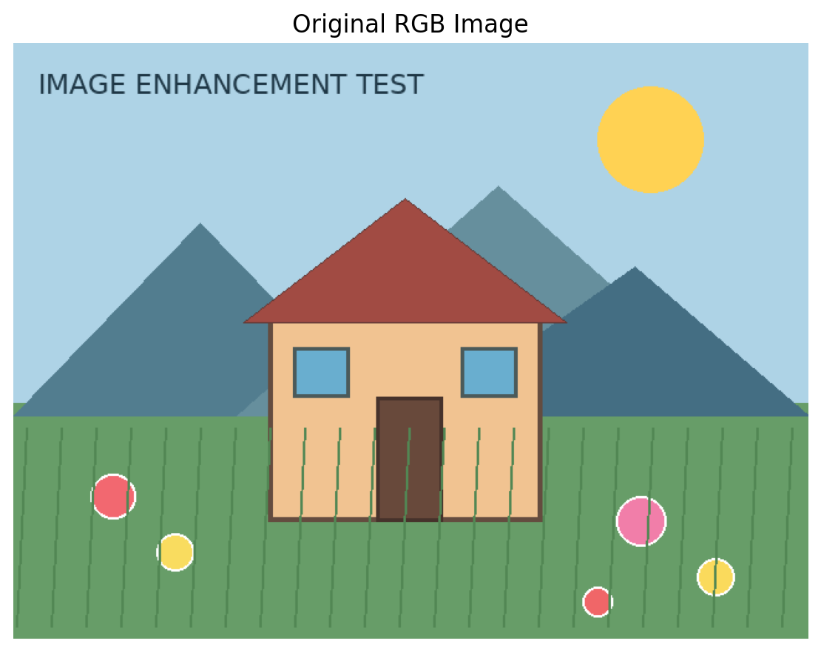
图1 原始彩色图像
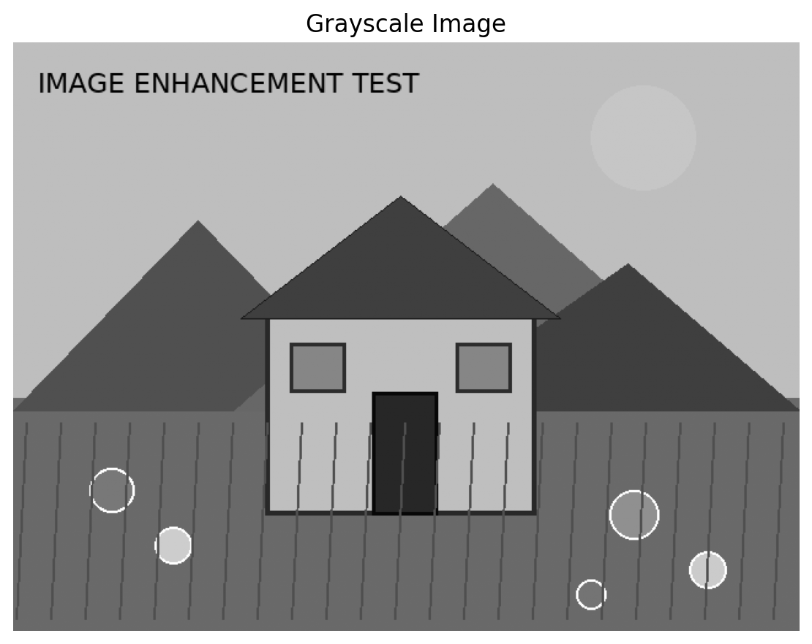
图2 灰度图像

3.3 添加椒盐噪声与高斯噪声
rng = np.random.default_rng(2026)
mask = rng.random(rgb_img.shape[:2])
sp_img = rgb_img.copy()
sp_img[mask < 0.20] = 0
sp_img[(mask >= 0.20) & (mask < 0.40)] = 255
gaussian_img = np.clip(rgb_img + rng.normal(0, 24, rgb_img.shape), 0, 255).astype(np.uint8)
椒盐噪声通过随机选择部分像素并将其替换为黑色或白色来模拟脉冲干扰；高斯噪声则为各像素添加随机扰动。为了便于复现实验，程序固定了随机数种子。
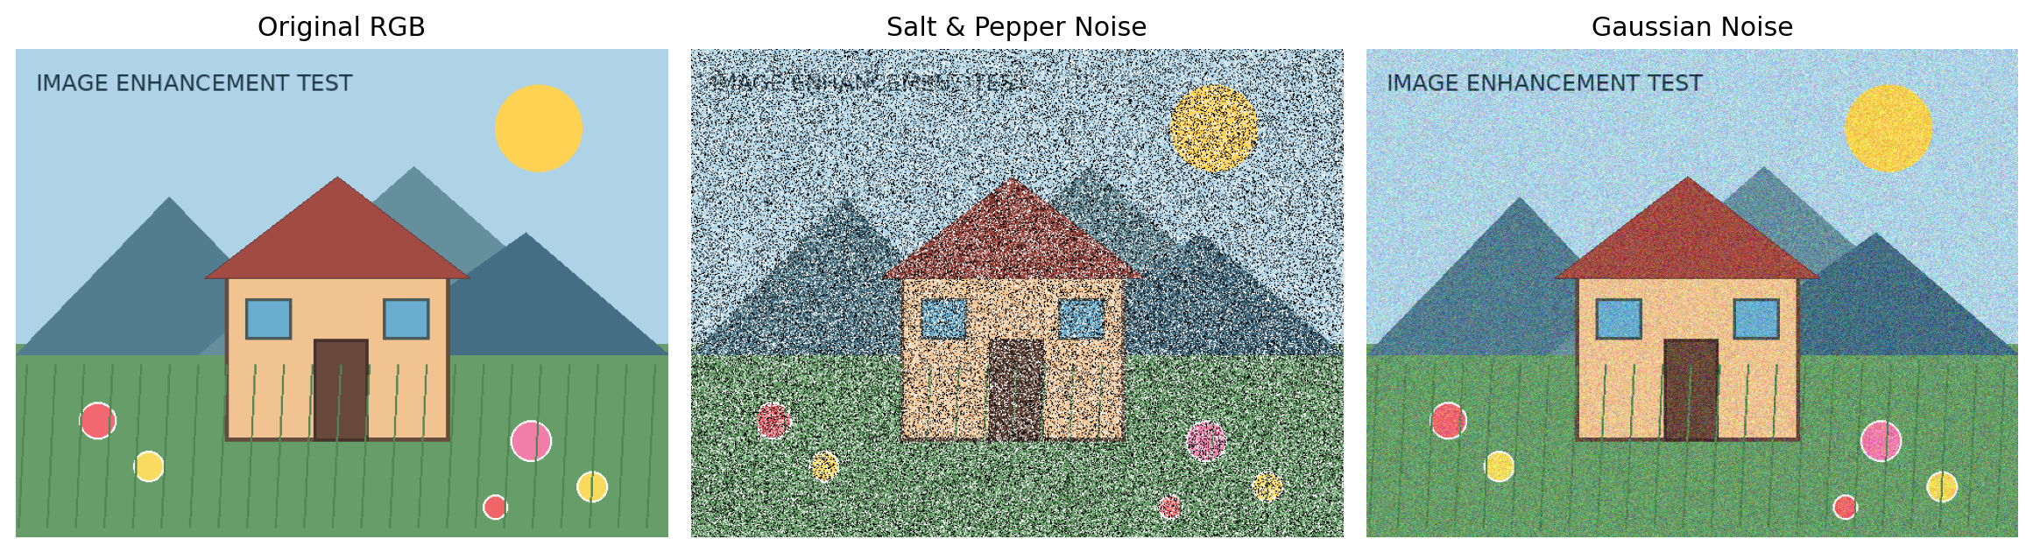
图3 原图、椒盐噪声与高斯噪声对比

3.4 均值滤波、中值滤波和高斯滤波
mean_sp = cv2.blur(sp_img, (5, 5))
median_sp = cv2.medianBlur(sp_img, 5)
gaussian_sp = cv2.GaussianBlur(sp_img, (5, 5), 0)
mean_g = cv2.blur(gaussian_img, (5, 5))
median_g = cv2.medianBlur(gaussian_img, 5)
gaussian_g = cv2.GaussianBlur(gaussian_img, (5, 5), 0)
均值滤波以窗口内像素的平均值替代中心像素；中值滤波取窗口内像素的中位数；高斯滤波根据高斯权重对邻域像素进行加权平均。本实验统一使用 5×5 窗口，便于对比不同算法的效果。
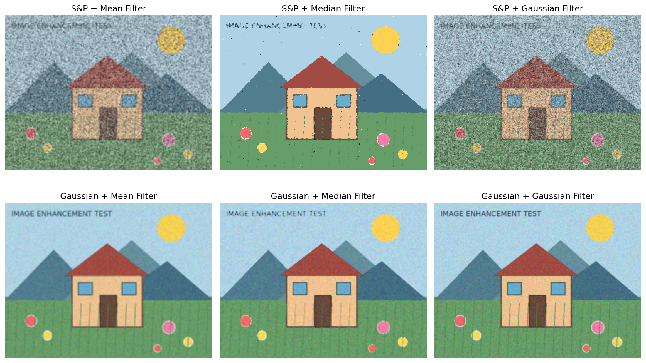
图4 两类噪声经三种滤波方法处理后的对比
从结果对比可以观察到，中值滤波对椒盐噪声中的孤立黑白点抑制较明显；均值滤波和高斯滤波能降低高斯噪声带来的随机起伏，但平滑操作也可能使边缘略微变模糊。

3.5 手动实现彩色中值滤波
def manual_median_filter_color(image, kernel_size=5):
pad = kernel_size // 2
result = np.zeros_like(image)
for channel_index in range(3):
channel = image[:, :, channel_index]
padded = np.pad(channel, pad, mode='edge')
for i in range(channel.shape[0]):
for j in range(channel.shape[1]):
region = padded[i:i+kernel_size, j:j+kernel_size]
result[i, j, channel_index] = np.median(region)
return result
手动实现时，先对边缘进行填充，再逐个遍历三个颜色通道。每个像素位置截取 5×5 邻域，计算邻域中位数并写入结果数组。由于纯 Python 双重循环速度较慢，图5中的手动算法在缩小后的图像上执行；该结果来自实际运行的滤波函数，而不是绘制的示意图。
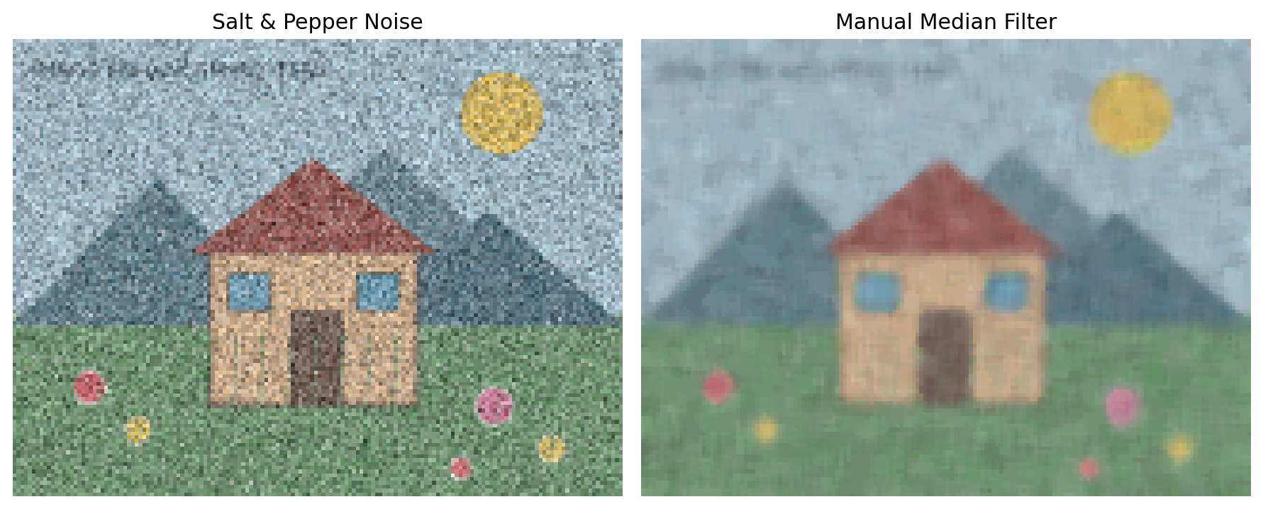
图5 手动彩色中值滤波前后对比

四、实验结果与分析
本实验完成了图像读取、BGR 到 RGB 的转换、灰度图生成、椒盐噪声和高斯噪声添加，以及三种常用滤波方法的对比。实验结果说明，噪声的统计特征会影响去噪算法的选择。
1. 椒盐噪声属于突变型噪声，中值滤波能够较有效地去除局部极端值，并且通常比均值滤波更好地保留边缘。
2. 高斯噪声会使像素值产生连续的随机偏差，均值滤波和高斯滤波均能降低噪声波动；滤波窗口越大，平滑程度通常越高，但细节损失也可能越明显。
3. 手动中值滤波通过分别处理三个颜色通道实现彩色图像去噪，算法结果与 OpenCV 中值滤波的基本原理一致。手动方法有助于理解算法，但在处理速度方面不如经过优化的 OpenCV 函数。

五、实验小结
通过本次实验，我掌握了 OpenCV 图像读取与颜色空间转换的基本操作，理解了椒盐噪声和高斯噪声的不同表现，并完成了均值滤波、中值滤波、高斯滤波的对比。实验结果表明，中值滤波更适合抑制椒盐噪声，均值滤波和高斯滤波则可用于平滑高斯噪声。手动实现彩色中值滤波进一步加深了我对邻域窗口、中位数统计和多通道处理方式的理解。

